Муниципальное казенное общеобразовательное учреждение "Гоноховская средняя общеобразовательная школа Завьяловского района"
(дошкольное образование)

Конспект
непосредственной образовательной деятельности по ИЗО
На тему: «Украсим дымковскую уточку»
(декоративное рисование по мотивам дымковских росписей)
для детей 2-й младшей группы.

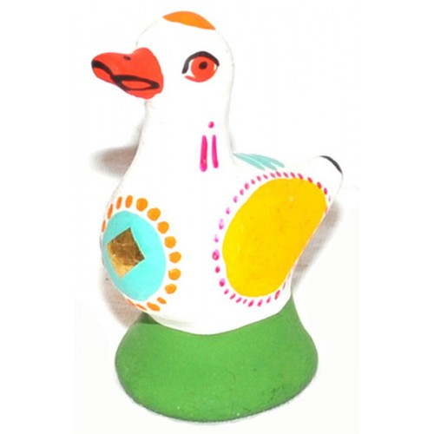

Составила: воспитатель Катыхина В.А.

2019г
Цель: Продолжать знакомить детей с дымковской игрушкой.
Задачи:
1. Учить рисовать элементы дымковской росписи, наносить их на вырезанную из бумаги уточку.
2. Развивать творческую активность, умение различать цвета.
3. Вызывать радость от полученного результата.
4. Воспитывать интерес к русскому народному творчеству.
Предварительная работа: рассматривание дымковских игрушек.
Средства реализации: гуашь, кисти, салфетки, стаканчики с водой, трафареты дымковской уточки на каждого ребенка, игрушка дымковская уточка, фонограмма «крик уточки», мягкие модули, лента шир. 5 см длин. 1м, 2 косички, голубая органза, мольберт.
Ход занятия:
В какой-либо части групповой комнаты располагается уточка (прячется). Включается фонограмма крика уточки. Привлекается внимание детей.
В: - Ой, ребята! Кто это? Чей это голос?
Д: - Это уточка так кричит!
В: - И правда! Куда же она спряталась? Давайте скорее ее найдем!
Дети находят, несут к воспитателю.
В: - Ребята, посмотрите, это не обычная уточка! Это уточка дымковская.
Чем она отличается от настоящих уток?
Д: - цветом! На ней много узоров.
В: - Правильно! Посмотрите, а каким цветом узоры на нашей уточке?
Д: - Красные, желтые, голубые, синие, зеленые.
В: - Яркая, красивая роспись! Она называется дымковской. А давайте спросим, что случилось у нашей уточки?
Д: - Давайте!
Воспитатель задает вопрос уточке, начинает с ней беседу.
В: - Ребята, уточка говорит, что ее подруженьки пошли купаться, и в речке смылись все их красивые узоры. Она просит нас о помощи! Нужно помочь им вернуть былую красоту! Вы согласны помочь?
Д: - Да!
В: - Пойдемте, Уточка нас приведет к своим подружкам! Следуйте за мной!
Дети с воспитателем и уточкой отправляются к реке.
В: - Тяжелый путь перед нами! Чтобы к реке добраться, нужно нам перешагнуть через камни острые (перешагивают через модули конструктора), перепрыгнут через ручей быстрый (перепрыгивают через импровизированный ручей), пройти по мостику тонкому (идут по ленточке, балансируя руками).
Все дети выполняют задание.
В: - Вот и добрались мы до реки (столы оформлены голубой органзой, на столах лежат белые уточки, краски, кисти, баночки с водой по количеству детей). Посмотрите, а вот и уточки! Давайте их разукрасим.
Д: - Давайте!
Дети рассаживаются по местам.
Воспитатель показывает прием рисования, уточняя форму узоров, цвет.
После показа дети приступают к рисованию. Педагог помогает детям, обращает внимание на то, что нужно правильно держать кисточку. Напоминает правильные приемы работы красками.
По завершению, дети раскладывают своих уточек на стол рядом с игрушкой. Любуются ими, рассматривают. Педагог отмечает, что все уточки получились нарядными, яркими, красивыми.
Уточка благодарит ребят за помощь и прощается с ними.

